МИНИСТЕРСТВО ОБРАЗОВАНИЯ РЕСПУБЛИКИ БЕЛАРУСЬ

Учреждение образования «БЕЛОРУССКИЙ ГОСУДАРСТВЕННЫЙ

ТЕХНОЛОГИЧЕСКИЙ УНИВЕРСИТЕТ»

Факультет: Информационных технологий

4.Установлена версия 2.38.1.windows.1 – получение версии

**ОТЧЁТ ПО ЛАБОРАТОРНОЙ РАБОТЕ ОПИ №9**

Выполнила: студентка 1 курса 5 группы

2 подгруппы специальности ПОИТ Вовна Я. Р.

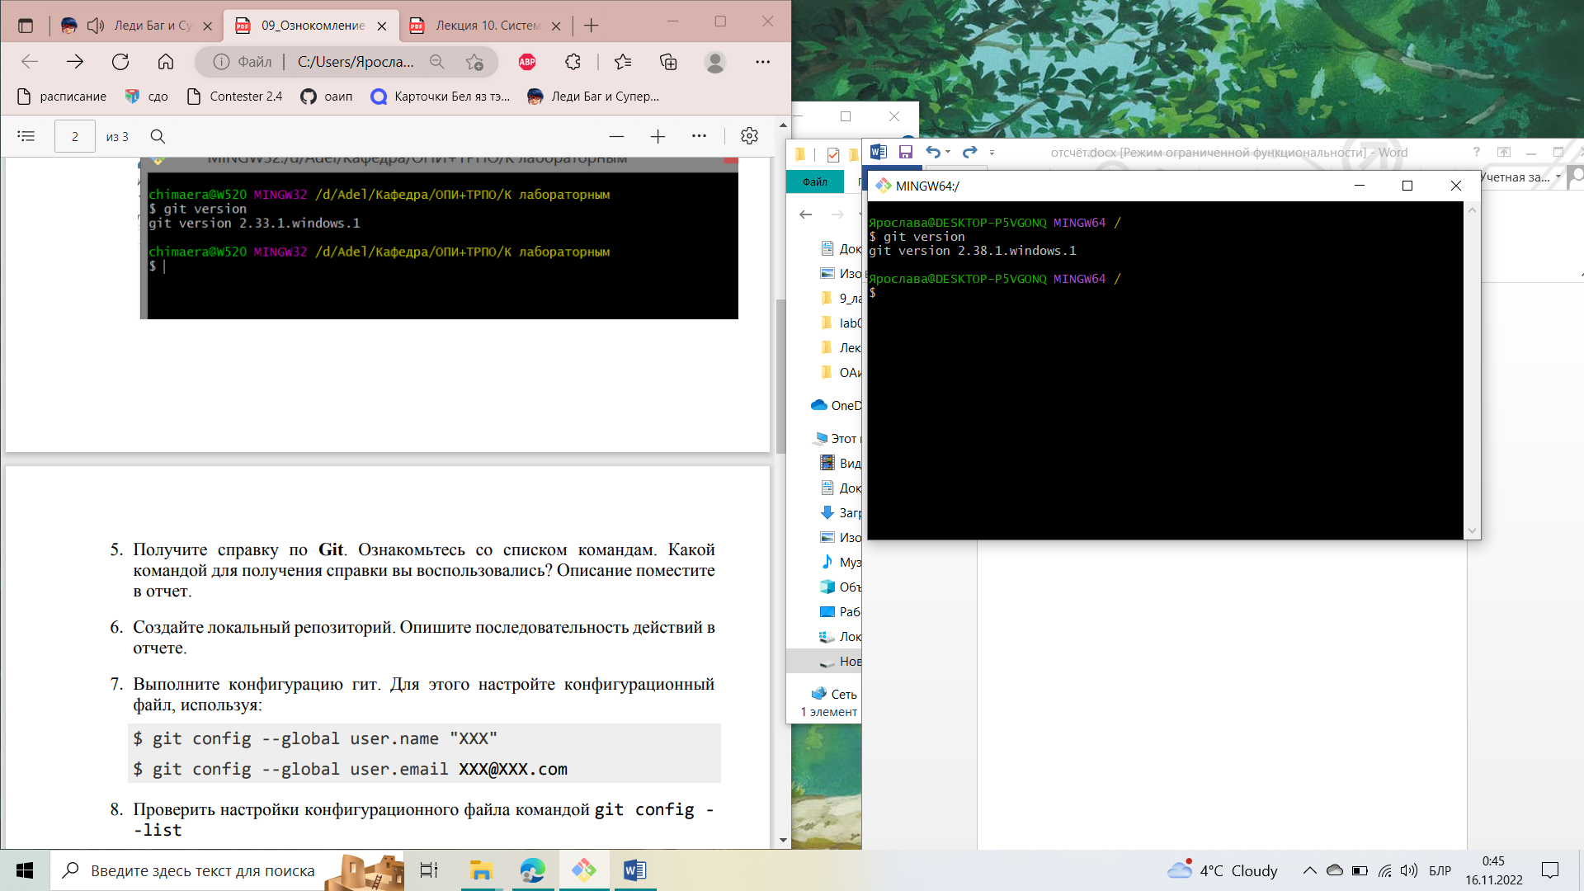

5. $ git help – получение справки

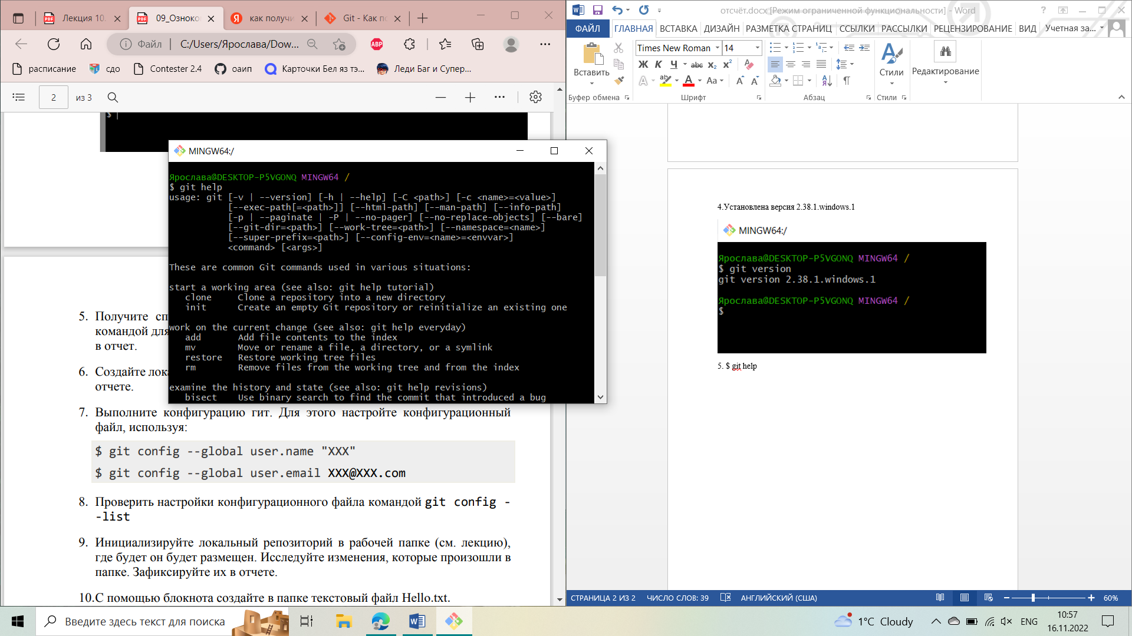

6. $ git init – создание локального репозитория

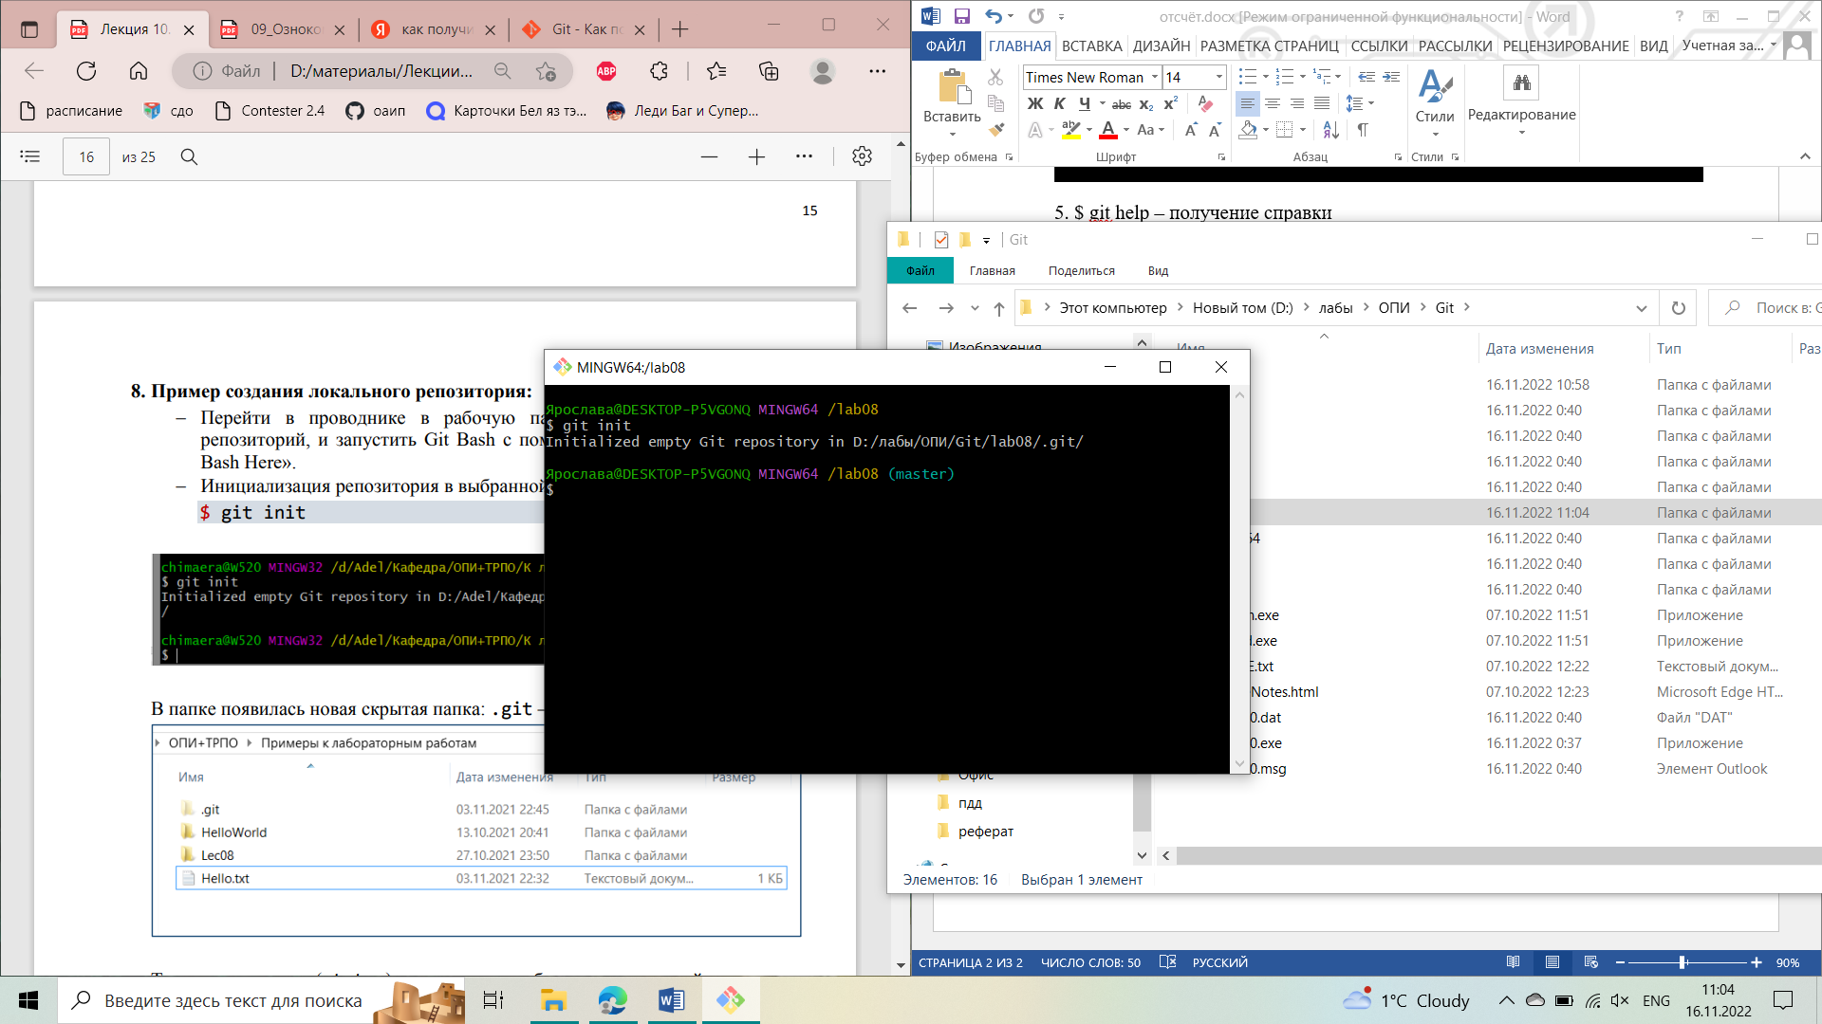

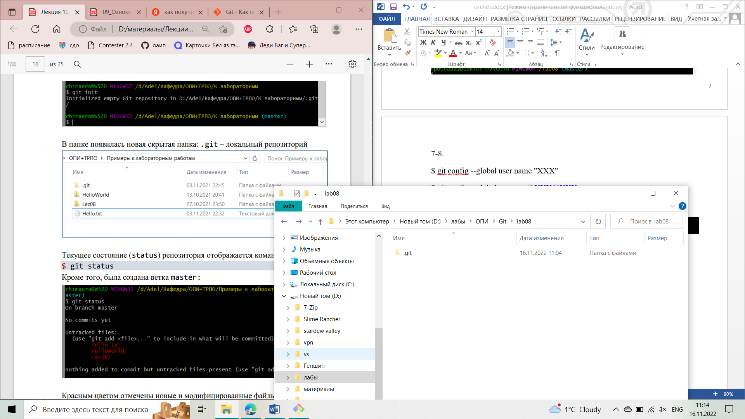

7-9.

$ git config --global user.name "XXX"

$ git config --global user.email [XXX@XXX.com](mailto:XXX@XXX.com)

$ git config --list

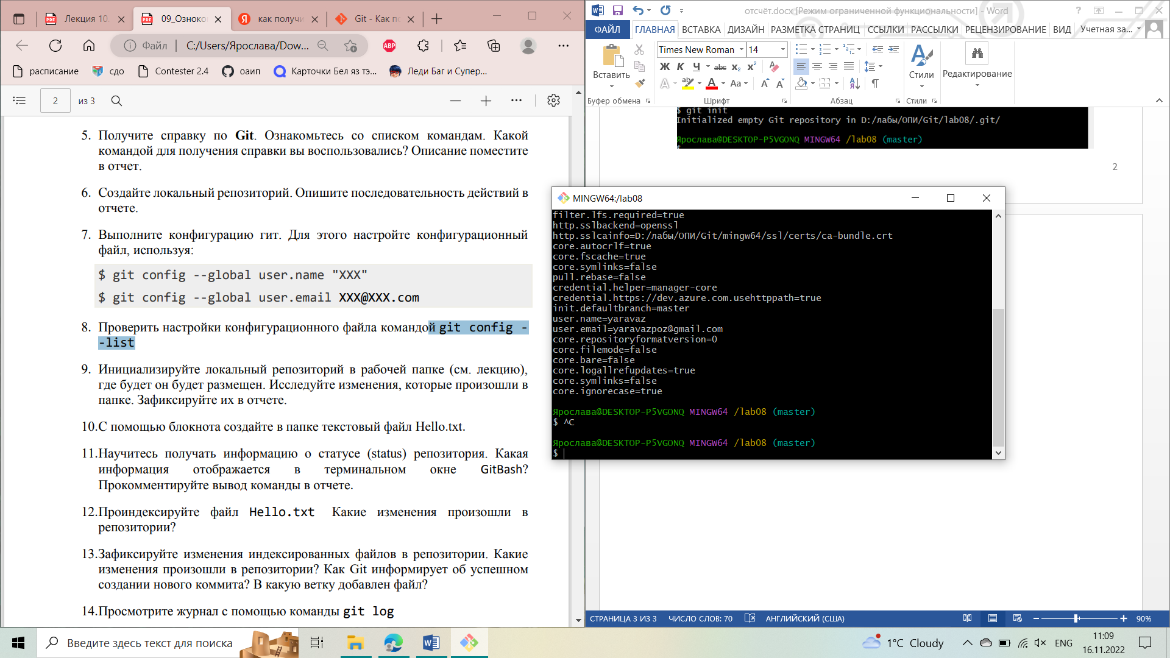

10-11 Создание текстового файла Hello.txt

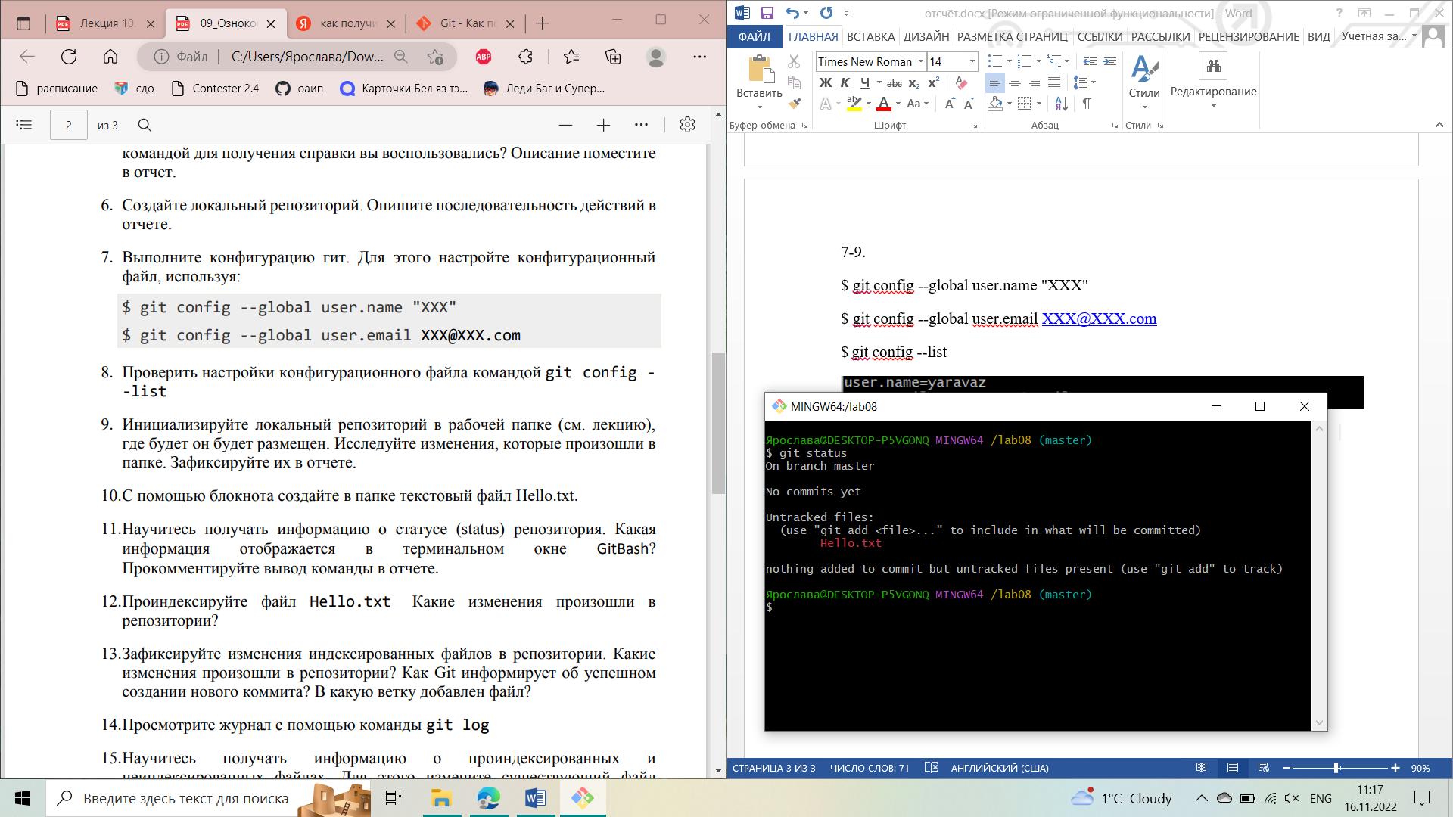

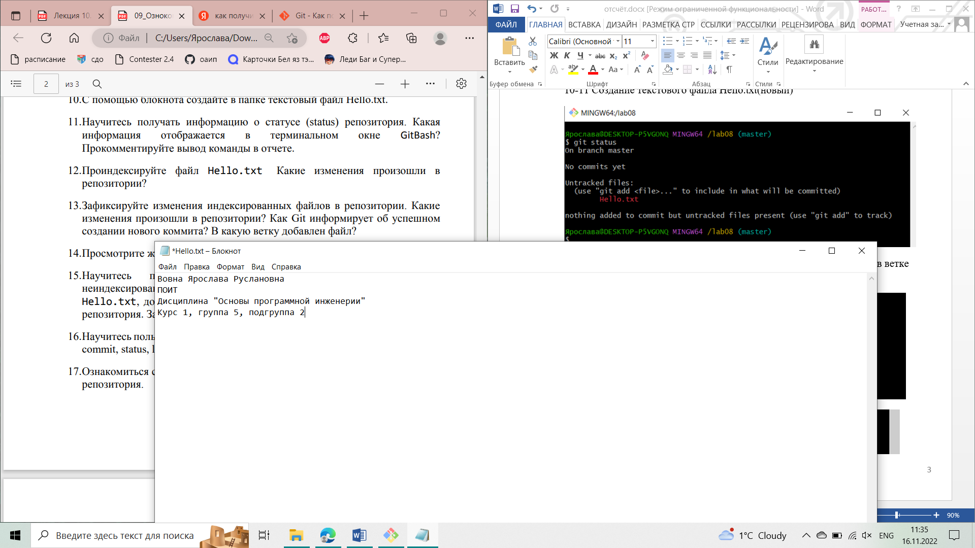

12-13 Индексация файла Hello.txt и фиксация изменений файла в ветке master

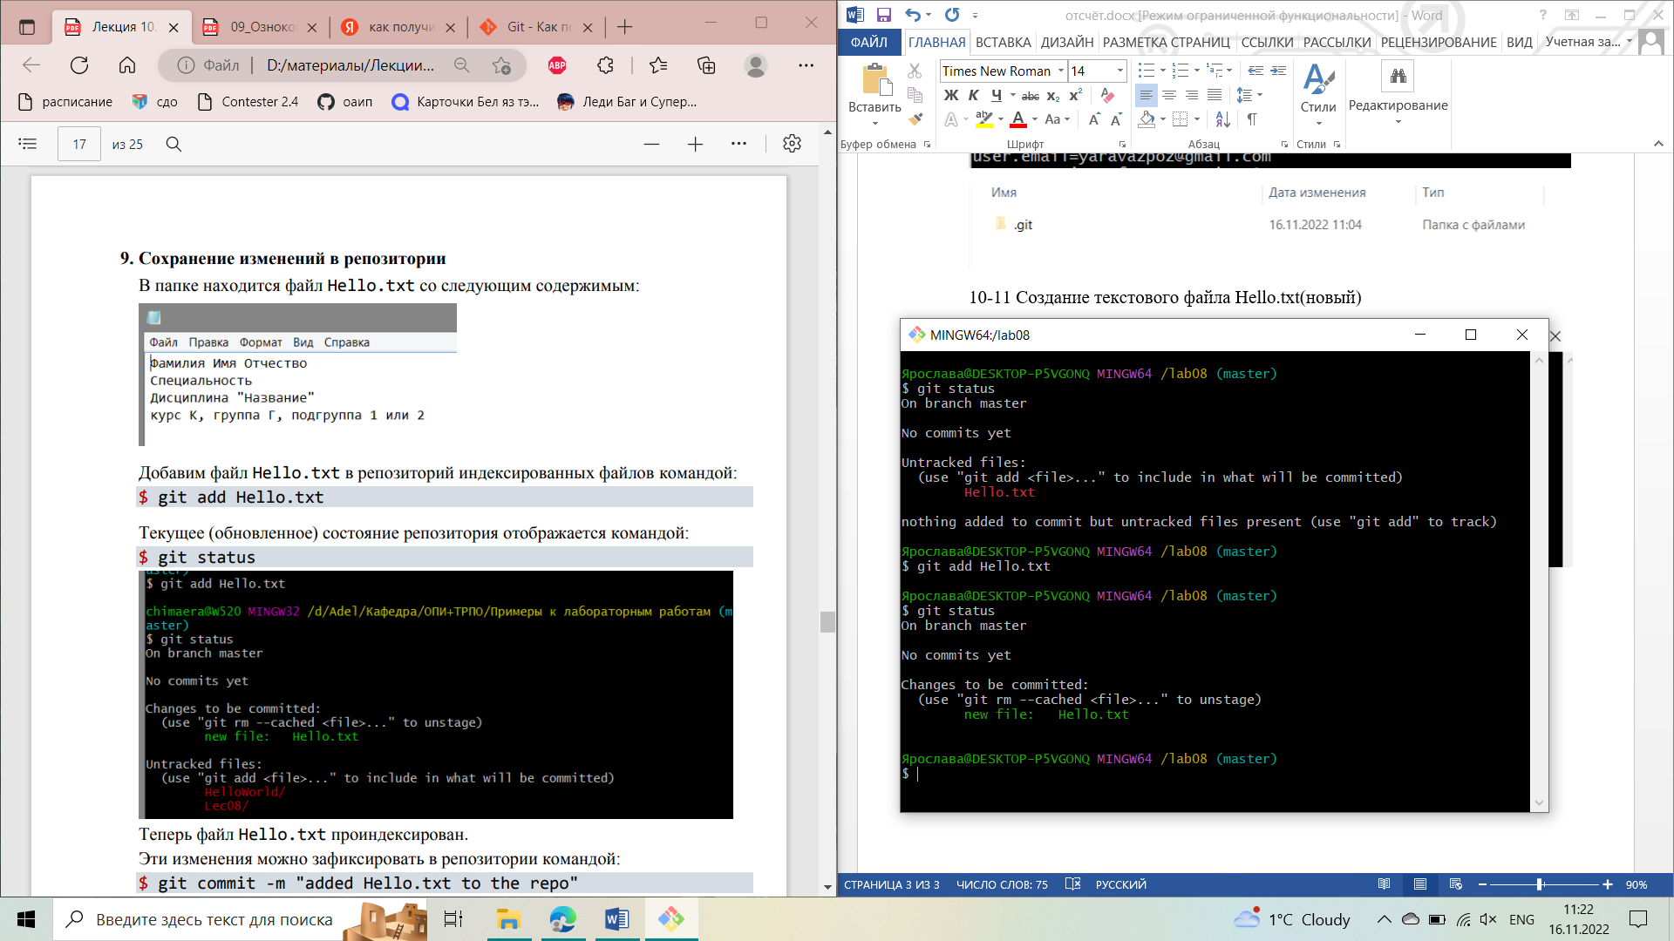

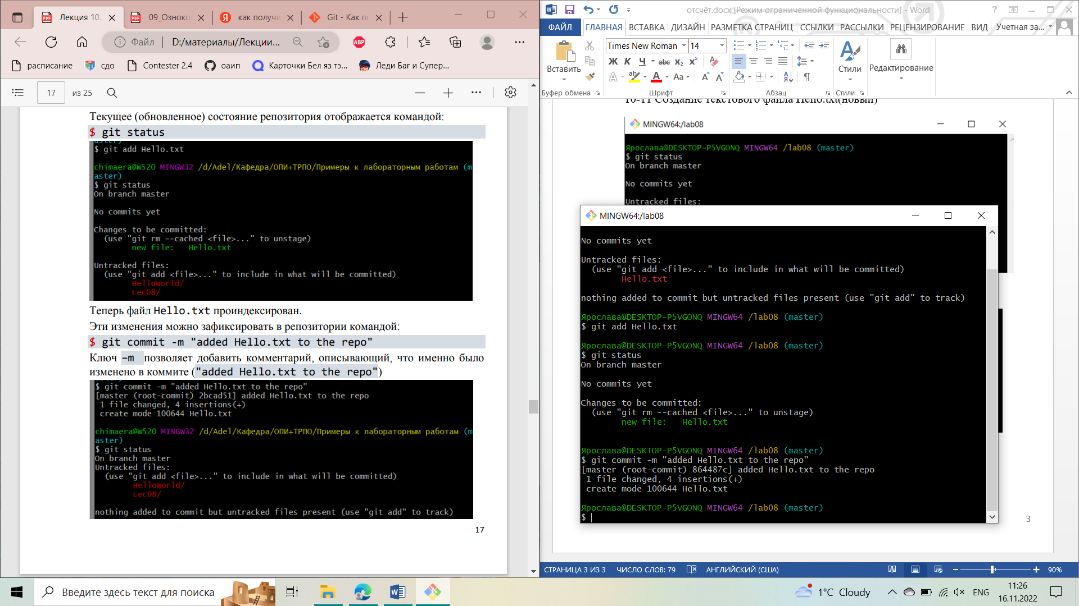

14 $ git log

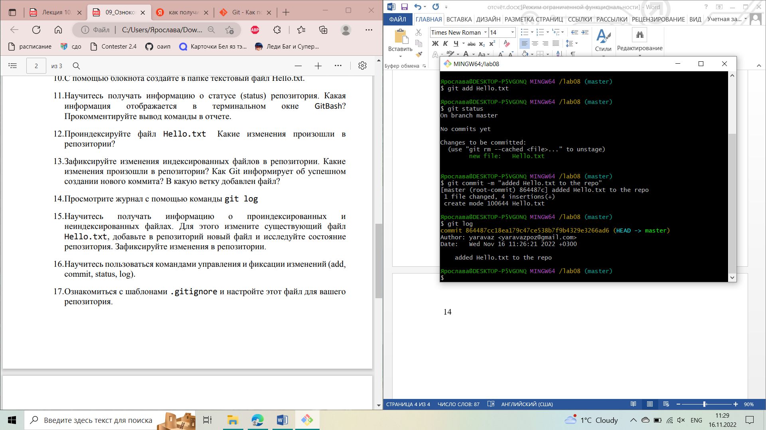

15-16 Информация о проиндексированных и неиндексированных файлах

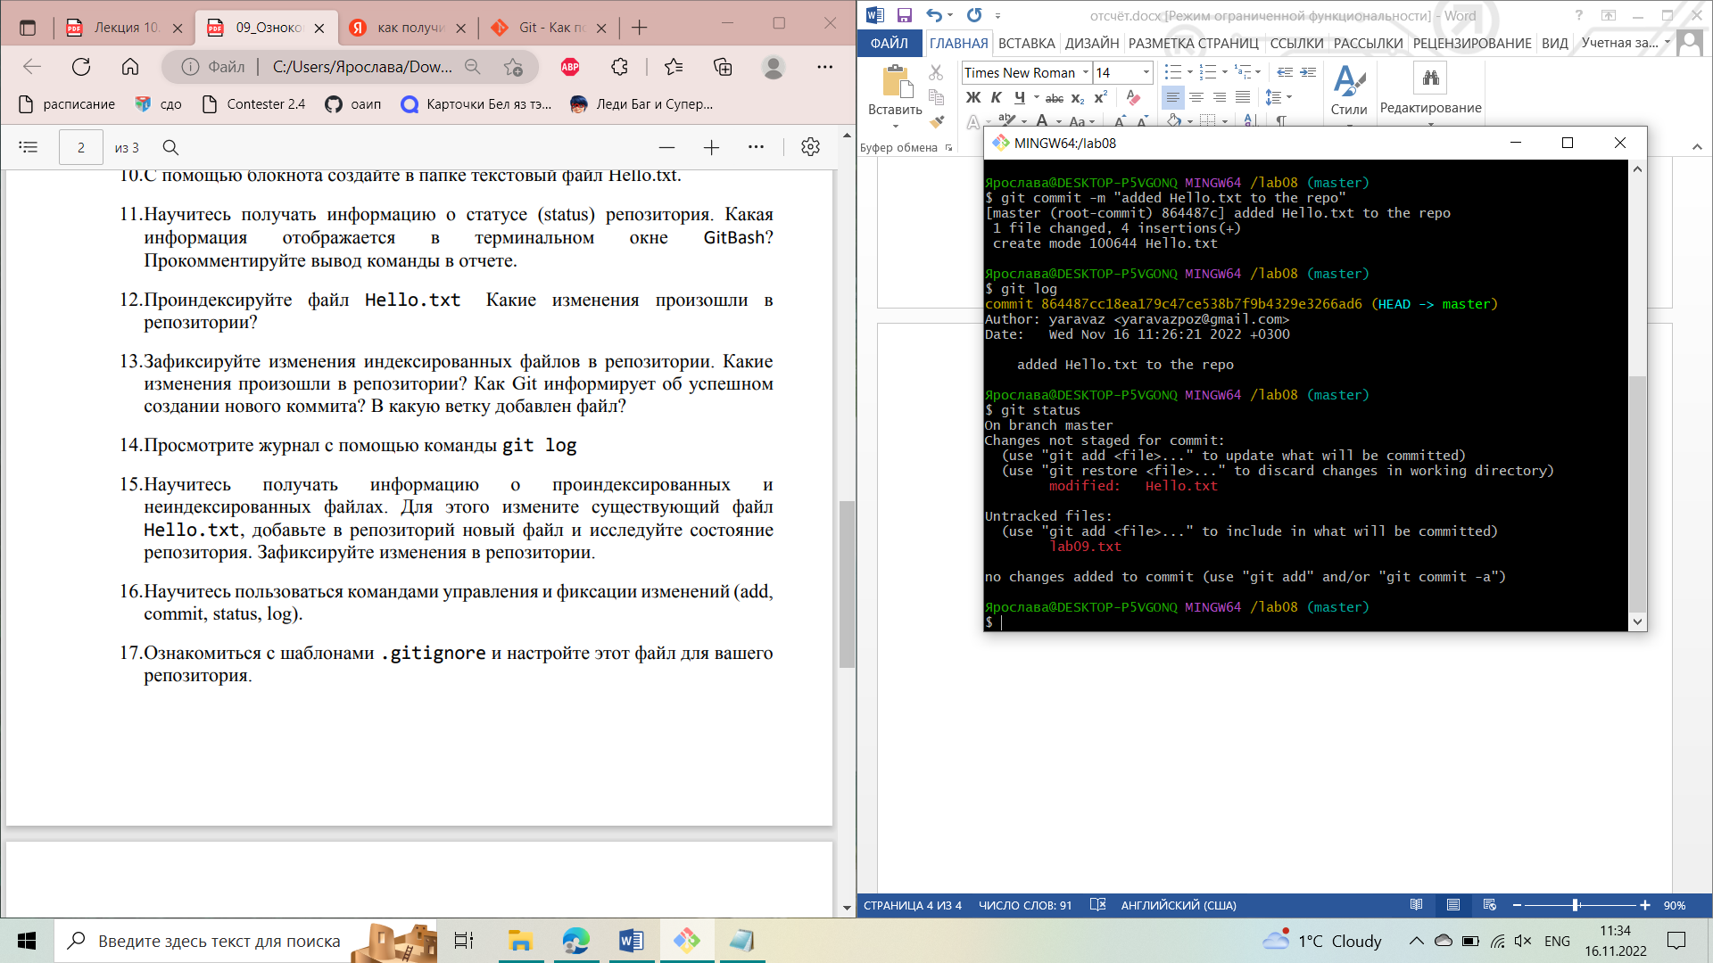

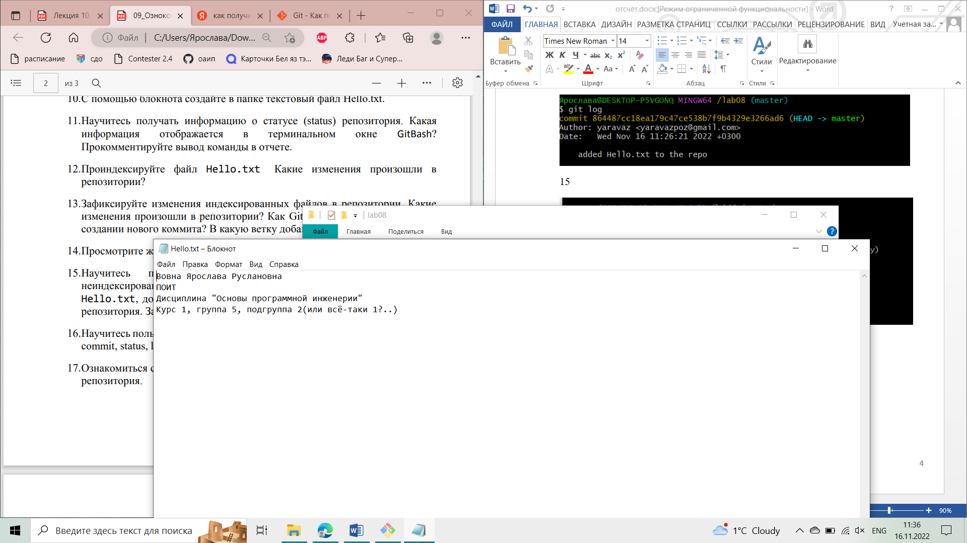

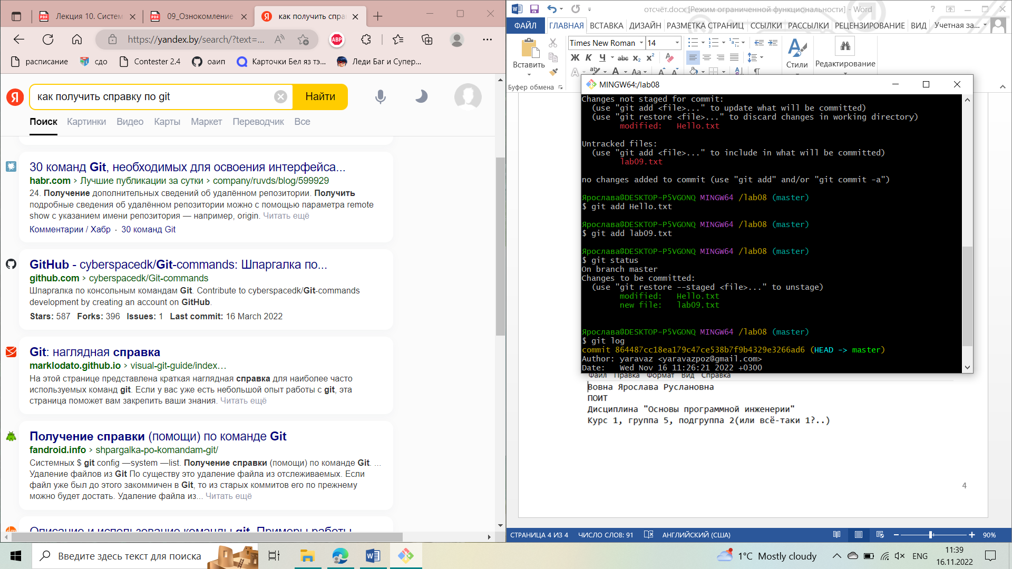

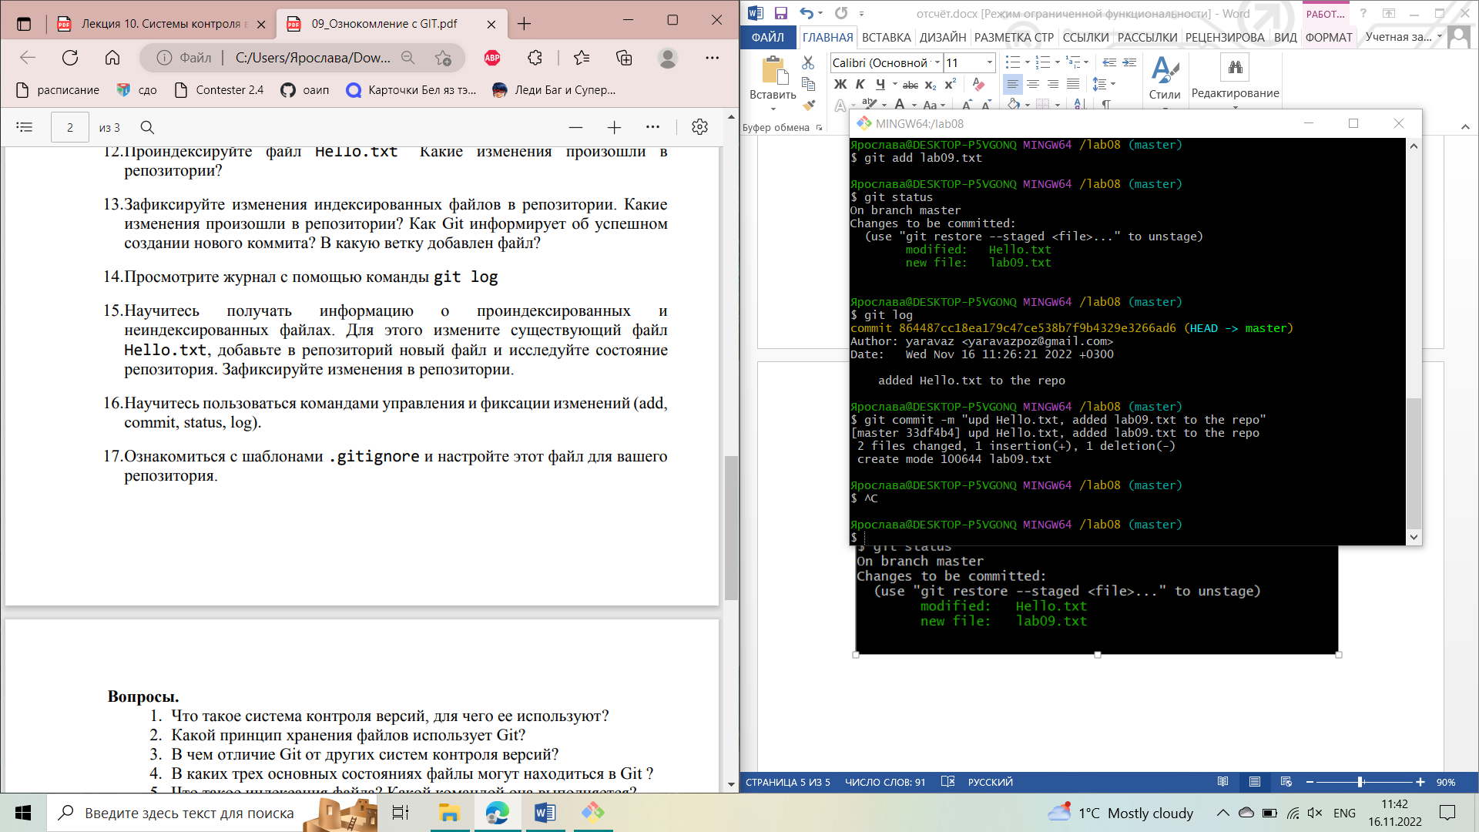

17. Игнорирование файлов

